SCHELL COMPACT II Unterputz-Urinal-Druckspüler

SCHELL

Eigenschaften

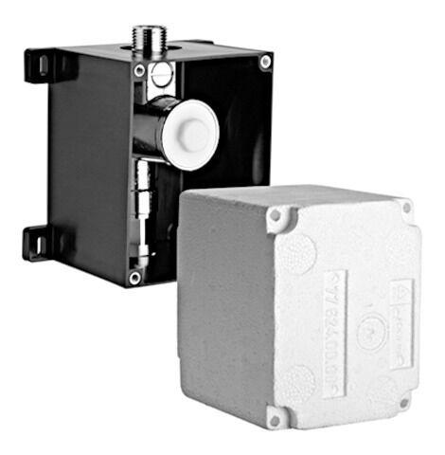

GTIN:

4021163149388

HAN:

011930099

Ausführung

Wandeinbau

Werkstoff

Messing

Einbautiefe (mm)

98,00

Höhe (mm)

121,00

Abzweigender Anschluss

Außengewinde

Anschluss

Außengewinde

Volumenstromklasse

keine Angabe

max. Durchsatzkapazität (300 kPa) (l/s)

0,30

Geräuschklasse

Gruppe I,<= 20 dB(A)

Anschlussmaß Zufuhr

1/2 Zoll

Abmessungen abzweigender Anschluss

1/2 Zoll